ІНДИВІДУАЛЬНЕ ЗАВДАННЯ

НА ПРОЄКТНУ-ТЕХНЛОЛОГІЧНУ ПРАКТИКУ

Студенту групи *К12-19-1*

спеціальності *123* «*Комп’ютерна інженерія*»

*Бондару Олексію Сергійовичу*  .

Прізвище, ім’я, по батькові

База практики *ПП «АВІВІ», м. Хмельницький*

Термін практики з 06.06.2022 р. по 26.06.2022 р.

Тема індивідуального завдання  *Розробити веб-сайт з імітацією реального замовлення*

Завдання видав: *_______________*

Завдання одержав: _____________

Підпис, дата

Хмельницький національний університет

Кафедра комп’ютерної інженерії та програмування

Звіт

з науково-дослідної практики

база практики *ПП «АВІВІ», м. Хмельницький*

                          ЗППКІ. XXXXX. XX. XX

Шифр Номер ІНПС, номер за списком, номер теми в наказі

Галузь знань *12* «*Інформаційні технології*»

Спеціальність *123* «*Комп’ютерна інженерія*»

Студента III курсу, група КІ2–19-1 О. С. Бондара

Керівник від кафедри Керівник від бази практики

Павлова О.О. _____________________

Підпис, прізвище Підпис, прізвище

Кількість балів ____

Оцінка за шкалою: національною______/ЄКТС____

Члени комісії: ___________ ___________________

Підпис Ініціали, прізвище

___________ ___________________

Підпис Ініціали, прізвище

___________ ___________________

Підпис Ініціали, прізвище

Хмельницький 2022

ЗМІСТ

ВСТУП 4

1 ЗАГАЛЬНА ХАРАКТЕРИСТИКА БАЗИ ПРАКТИКИ 5

1.1 Постановка задачі для проєктування веб-сайту 5

1.3 Відмінності .NET Framework і ASP.NET 6

1.4 Потреби ASP .NET на сьогоднішній день 8

1.5 Bootstrap 5 8

2 ТЕОРЕТИЧНІ ОСНОВИ ДОСЛІДЖУВАНОЇ ПРОБЛЕМИ 11

2.1  Аналіз предметної області і виявлення наявних проблем і завдань 11

2.2  Порівняльний аналіз переваг та недоліків існуючих рішень 12

2.3  Методологічні підходи до вирішення задачі за темою дослідження 13

3. Реалізація проєкту 14

3.1 Скріншоти сайту 14

3.2 SQL Server Management Studio (SSMS) 16

Висновок 18

Список використаних джерел 19

Додаток А 20

Скріншоти сайту 20

ВСТУП

ASP.NET — технологія створення веб-застосунків і веб-сервісів від компанії Майкрософт. Тому для подальшої роботи над проєктом було вибрано цю технологію. ASP.NET зовні багато в чому зберігає схожість із старішою технологією ASP, що дає змогу розробникам відносно легко перейти на ASP.NET. У той же час внутрішній устрій ASP.NET істотно відрізняється від ASP, оскільки вона заснована на платформі. NET і, отже, використовує всі нові можливості, що надаються цією платформою.

ASP.NET бере свою назву від старої технології Microsoft ASP, вона значно від неї відрізняється. Microsoft повністю перебудувала ASP.NET, ґрунтуючись на Common Language Runtime (CLR), який є основою всіх застосунків Microsoft .NET. Розробники можуть писати код для ASP.NET, використовуючи практично будь-які мови програмування, що входять у комплект .NET Framework (C#, Visual Basic.NET, і JScript.NET). ASP.NET має перевагу у швидкості в порівнянні зі скриптовими технологіями, тому що при першому зверненні код компілюється і поміщається в спеціальний кеш, і згодом тільки виконується, не вимагаючи витрат часу на синтаксичний розбір , оптимізацію, і т. д.

ASP.NET MVC Developer створює серверну частину веб-сайту. Він забезпечує виведення необхідного контенту з бази даних у потрібних ділянках web-сайту, автоматизує процес збору інформації про користувачів, визначає роботу логіки на сервері, захищає сайт від злому, DoS та DDoS атак.

Програма навчання з даної спеціальності побудована на глибокому розумінні мови програмування C# та технологій Microsoft .NET, а також на вивченні основ мови JavaScript.

1. ЗАГАЛЬНА ХАРАКТЕРИСТИКА БАЗИ ПРАКТИКИ

## 1.1 Постановка задачі для проєктування веб-сайту

Завдання включає: розробити веб-сайт з імітацією реального замовлення

клієнта згідно запропонованого нижче варіанту технічного завдання. Сайт повинен містити галерею продуктів (картки товарів) для вибору та можливість замовлення товару через форму на сайті (клієнт може залишити свої контактні дані на сайті (ім’я, номер телефону) та вказати бажаний товар, щоб з ним можна було сконтактувати). А також сторінку адміністратора, де можна переглянути інформацію про клієнтів у вигляді таблиці - ім’я, номер телефону та повідомлення.

1.2 Організаційна структура бази практики (ПП «АВІВІ»)

Базою практики виступає приватне підприємство «АВІВІ» м. Хмельницький. Це підприємство було засновано у 2008 році.

Основним видом діяльності є впровадження CRM, розробка сучасного програмного забезпечення від невеличкого сайту чи інтернет-магазину до великого корпоративного порталу.

Основою підприємства є команда ІТ-професіоналів, сертифікованих компанією «Бітрікс».

Сьогодні «АВІВІ» використовує всі сучасні технології і тенденції з метою реалізації найефективніших інструментів для розвитку бізнесу будь-якого масштабу.

Штат підприємства складає понад 50 осіб. Основним напрямком робіт ТОВ «АВІВІ» є допомога клієнтам заробляти більше з використанням сучасних технологій шляхом впровадження сучасних інформаційних технологій

Персонал підприємcтва – висококваліфіковані фахівці у галузі програмування веб-сервісів. Підприємство має 4 офіси, більше 20 країн-клієнтів, та більше 100 успішних імплементованих у бізнес ІТ-проектів.

Компанія «АВІВІ» включає дирекцію, бухгалтерію, відділ кадрів, відділ технічної підтримки, віддів софтверного девелопменту з командами керівників проектів та розробників програмного забезпечення.

Дирекцію складає два співзасновники, яким підпорядковуються усі відділи компанії.

Відділ технічної підтримки нараховує 5 співробітників, серед яких 2 девопси та три системних інженери.

Відділ софтверного девелопменту включає PR-менеджера, 5 керівників проектів та більше 40 розробників програмного забезпечення, які в залежності від замовлення формують необхідну команду розробки ПЗ, та команда з 5 веб-дизайнерів.

## 1.3 Відмінності .NET Framework і ASP.NET

Net Framework (вимовляється як точкова мережа) - це програма розробки програмного забезпечення, яка інтегрує ряд технологій, що з'явилися в Microsoft наприкінці 90-х років для створення, запуску та розгортання широкого спектру веб-служб та веб-прикладних програм та Windows. Це рамка для керованого коду та збірок, що спрощує розробку надійних клієнт / сервер і багаторівневих додатків. Завдяки своїй гнучкості він дозволяє розробляти масштабовані додатки для підприємств та бізнесу без написання коду для управління транзакціями, об'єднанням або безпекою.

ASP.NET - це частина .NET Framework, що використовується для створення динамічних веб-сторінок. Це наступний етап еволюції серверних технологій Microsoft і наступник класичного ASP. Він повністю інтегрований з .NET Framework, що спрощує завдання з розробки, налагодження та розгортання веб-додатків. Програми ASP.NET мають повний необмежений доступ до всіх класів і функцій .NET. Додатки в значній мірі базуються на компонентах і будуються на основі загальної мови виконання (CLR) і можуть писатися будь-якою з мов, сумісних з .NET.

Одна із відмінностей це архітектура. .NET Framework - це кероване середовище та революційна платформа, яка використовується для створення, запуску та розгортання програм та служб, що використовують .NET технології та CLR, є основним механізмом виконання, який відстежує виконання програм .NET. Це, в основному, інфраструктура розробки та виконання, яка змінює розвиток бізнес-додатків на платформі Windows. Архітектура ASP.NET базується на таких ключових компонентах: Мова, бібліотека та загальна мова виконання (CLR). Програми ASP.NET значною мірою базуються на компонентах та модулюються.

Також є відмінності основ .NET та ASP.NET. NET Framework - це програма розробки, яка надає вказівки щодо програмування та інтерфейс програмування для служб та API Windows. Це платформа для розробки програмного забезпечення, розроблена корпорацією Майкрософт для створення, запуску та розгортання широкого спектру додатків від Інтернету до мобільного до Windows-додатків. Основна стратегія .NET - включити програмне забезпечення як сервіс, але це більше того. З іншого боку, ASP.NET є головним інструментом в .NET Framework, який відіграє ключову роль у стратегії .NET Microsoft. ASP.NET спрощує завдання зі створення, налагодження та розгортання веб-додатків.

Раніше .NET можна було використовувати лише для користувачів Windows та ПК, але тепер надає новий інтерфейс програмування службам Windows та API та інтегрує низку технологій для розробки широкого спектру програм від Windows-додатків до веб-і мобільних додатків. Це спрощує розробку надійних клієнтських / серверних та багаторівневих додатків. ASP.NET, з іншого боку, є частиною веб-додатків .NET Framework, що використовується для створення веб-сайтів, керованих даними та динамічними, які добре масштабуються, і які добре працюють на широкому діапазоні веб-сайтів без спеціального кодування розробник.

.NET Framework працює з набором мов програмування, включаючи C #, C ++, VB.NET, J # і F #; і набір інструментів розробки, включаючи Visual Studio; і всебічна бібліотека класів для створення веб-служб та веб-та додатків Windows. Ці компоненти разом складають найбільшу частину .NET Framework. ASP.NET повністю інтегрований з .NET Framework та Visual Studio. Його програми побудовані на основі програмного середовища, що називається загальним мовою виконання (CLR), і будь-яка з .NET мов може бути використана для написання веб-додатків ASP.NET.

## 1.4 Потреби ASP .NET на сьогоднішній день

ASP.NET – це безкоштовна веб-платформа для створення відмінних веб-сайтів та веб-додатків за допомогою HTML, CSS та JavaScript. Ви також можете створювати веб-API та використовувати технології в режимі реального часу, такі як веб-сокети.

ASP.NET Core є альтернативою ASP.NET. Ознайомтеся з рекомендаціями щодо вибору між ASP.NET та ASP.NET Core.

ASP.NET пропонує три платформи для створення веб-застосунків: веб-форми, ASP.NET MVC і веб-сторінки ASP.NET. Всі три платформи є стабільними та зрілими, і ви можете створювати відмінні веб-застосунки з будь-яким з них. Незалежно від вибраної платформи ви отримаєте всі переваги та функції ASP.NET скрізь.

Кожна платформа спрямовано інший стиль розробки. Вибір залежить від поєднання ресурсів програмування (знань, навичок та розробки), типу створюваного додатка та зручного підходу до розробки.

## 1.5 Bootstrap 5

Bootstrap — це безкоштовний набір інструментів з відкритим кодом, призначений для створення вебсайтів та вебдодатків, який містить шаблони CSS та HTML для типографіки, форм, кнопок, навігації та інших компонентів інтерфейсу, а також додаткові розширення JavaScript. Він спрощує розробку динамічних вебсайтів і вебдодатків.

Bootstrap — це клієнтський фреймворк, тобто інтерфейс для користувача, на відміну від коду серверної сторони, який знаходиться на сервері. Репозиторій із цим фреймворком є одним із найпопулярніших на GitHub. Серед інших, його використовують NASA і MSNBC.

Bootstrap 5 Alpha:

Bootstrap 5 Alpha був офіційно випущений 16 червня 2020 року.

Основні зміни включають:

* Відмова від jQuery на користь ванільного JavaScript
* Переписання сітки на підтримку стовпців, розміщених поза рядками, та реагуючих жолобів
* Перенесення документації з Джекіла на Гюго
* Відмова від підтримки IE10 та IE11
* Переміщення інфраструктури тестування з QUnit на Jasmine
* Додавання власного набору піктограм SVG
* Додавання власних властивостей CSS
* Покращений API
* Покращена система сіток
* Покращено налаштування документів
* Оновлені форми

Всього було випущено 3 версії Bootstrap Alpha.

1. Bootstrap 5 Beta:
2. Bootstrap 5 Beta був офіційно випущений 7 грудня 2020 року — через три тижні після запуску третьої альфа-версії.
3. Версія 5 Beta 1 на даний момент є останньою версією пакету.

Основні зміни включають:

* Підтримка RTL — текстовий дисплей «справа наліво» для f.e. Арабські мови
* Перейменовані класи для логічних властивостей
* Оновлення до Popper.js v2
* Атрибути даних із простором імен
* Удосконалення JavaScript та виправлення помилок
* Покращений API — стану в утилітах

Зміни, що оцінюються:

* Система модулів Sass
* Збільшення використання власних властивостей CSS
* Вбудовування SVG в HTML замість CSS

1. ТЕОРЕТИЧНІ ОСНОВИ ДОСЛІДЖУВАНОЇ ПРОБЛЕМИ

2.1  Аналіз предметної області і виявлення наявних проблем і завдань

У наш час ведення бізнесу не обходиться без створення Інтернет-магазину. Що потрібно зробити, щоб грамотно інвестувати кошти? Звичайно ж, провести аналіз ринку, щоб правильно вибрати товар для онлайн-реалізації. Слушні поради читайте у статті.

Навіть конструктивна бізнес-ідея, яка видається надзвичайно прибутковою, може непередбачувано спрацювати на практиці. Ринок є великим полем дій з багатьма учасниками, які так чи інакше впливають на попит і пропозицію. Відтак, бажання покупців досить складно передбачити «дідівськими методами» та за допомогою інтуїції.

Багато бізнесменів, не вивчаючи ринок, вкладають кошти у створення сайту, купують велику партію товару й починають маркетингові кампанії. Але згодом виявляється, що: або товар зовсім не популярний на ринку, або через сильну конкуренцію складно отримати потрібну кількість покупців. Як результат, чималі інвестиції були витрачені марно.

Щоб уникнути таких варіантів, краще заздалегідь провести дослідження ринку. Ось деякі основні питання, на які потрібно отримати відповіді:

* Чи є інтерес у аудиторії до даного товару?
* Як часто шукають схожі товари через Інтернет?
* Які особливості попиту на цей товар?
* Де найбільше купують даний товар?
* Чи є товар сезонним?
* Чи багато конкурентів на ринку?
* Чи окупиться маркетингова компанія?

Це основні дані, які допоможуть визначити, наскільки вигідно починати бізнес з продажу конкретних товарів. При більш детальному аналізі ринку можна також використовувати додаткові параметри.

2.2  Порівняльний аналіз переваг та недоліків існуючих рішень

Мільйони розробників використовували та продовжують використовувати ASP.NET 4.x для створення веб-додатків. ASP.NET Core - це модифікація ASP.NET 4.x з архітектурними змінами, що формують раціональнішу і модульнішу платформу.

ASP.NET Core надає такі переваги:

* Єдине рішення для створення користувальницького веб-інтерфейсу та веб-API.
* Розроблено для тестування.
* Razor Pages спрощує написання коду для сценаріїв сторінок та підвищує його ефективність.
* Blazor дозволяє використовувати у браузері мову C# разом із JavaScript. спільне використання серверної та клієнтської логік додатків, написаних за допомогою .NET;
* Можливість розробки та запуску в ОС Windows, macOS та Linux.
* Відкритий вихідний код та орієнтація на спільноту.
* Інтеграція сучасних клієнтських платформ та робочих процесів розробки.
* Підтримка розміщення служб віддаленого виклику процедур (RPC) за допомогою gRPC.
* Хмарна система конфігурації з урахуванням середовища.
* Вбудоване введення залежностей.
* Спрощений високопродуктивний модульний конвеєр HTTP-запитів.
* Наступні можливості розміщення:

1. Kestrel
2. Служби IIS
3. HTTP.sys
4. Nginx
5. Apache
6. Docker
7. Управління паралельними версіями.
8. Інструментарій, що спрощує процес сучасної веб-розробки.

2.3  Методологічні підходи до вирішення задачі за темою дослідження

Моде́ль–вигляд–контро́лер (MVC, Модель–представлення–контролер, англ. Model-view-controller) — архітектурний шаблон, який використовується під час проєктування та розробки програмного забезпечення.

Цей шаблон передбачає поділ системи на три взаємопов'язані частини: модель даних, вигляд (інтерфейс користувача) та модуль керування. Застосовується для відокремлення даних (моделі) від інтерфейсу користувача (вигляду) так, щоб зміни інтерфейсу користувача мінімально впливали на роботу з даними, а зміни в моделі даних могли здійснюватися без змін інтерфейсу користувача.

Мета шаблону — гнучкий дизайн програмного забезпечення, який повинен полегшувати подальші зміни чи розширення програм, а також надавати можливість повторного використання окремих компонентів програми. Крім того використання цього шаблону у великих системах сприяє впорядкованості їхньої структури і робить їх більш зрозумілими за рахунок зменшення складності.

## 3. Реалізація проєкту

## 3.1 Скріншоти сайту

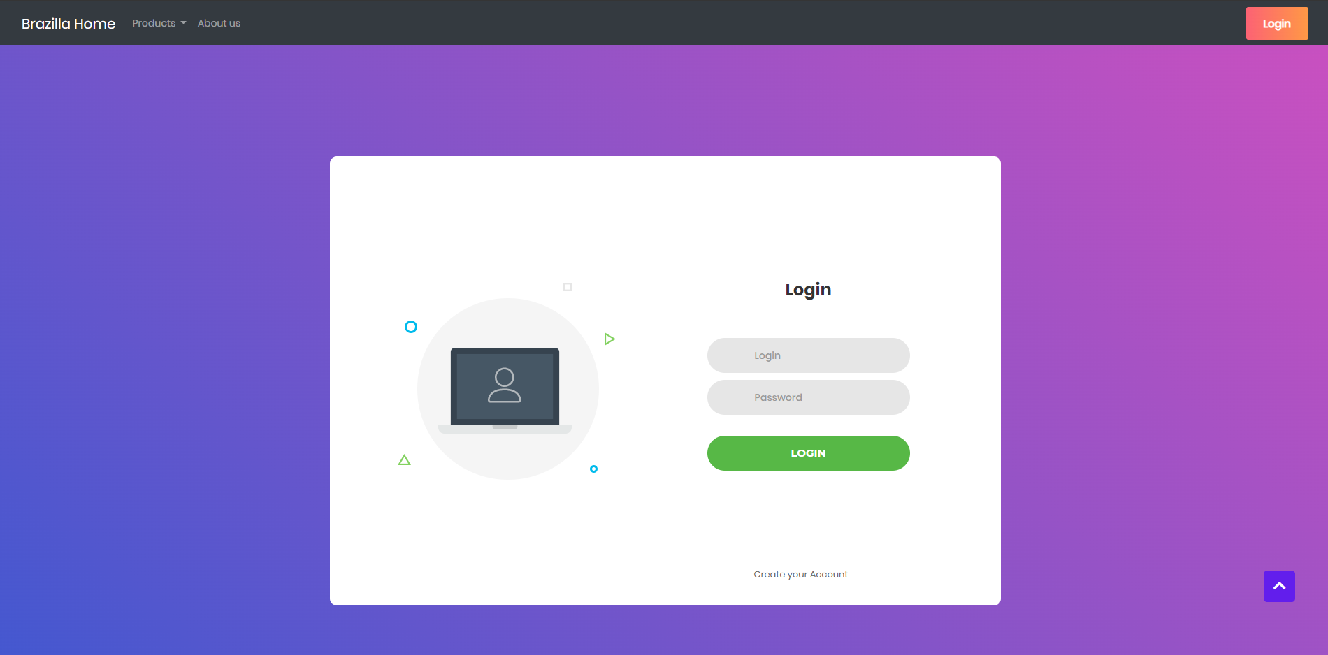

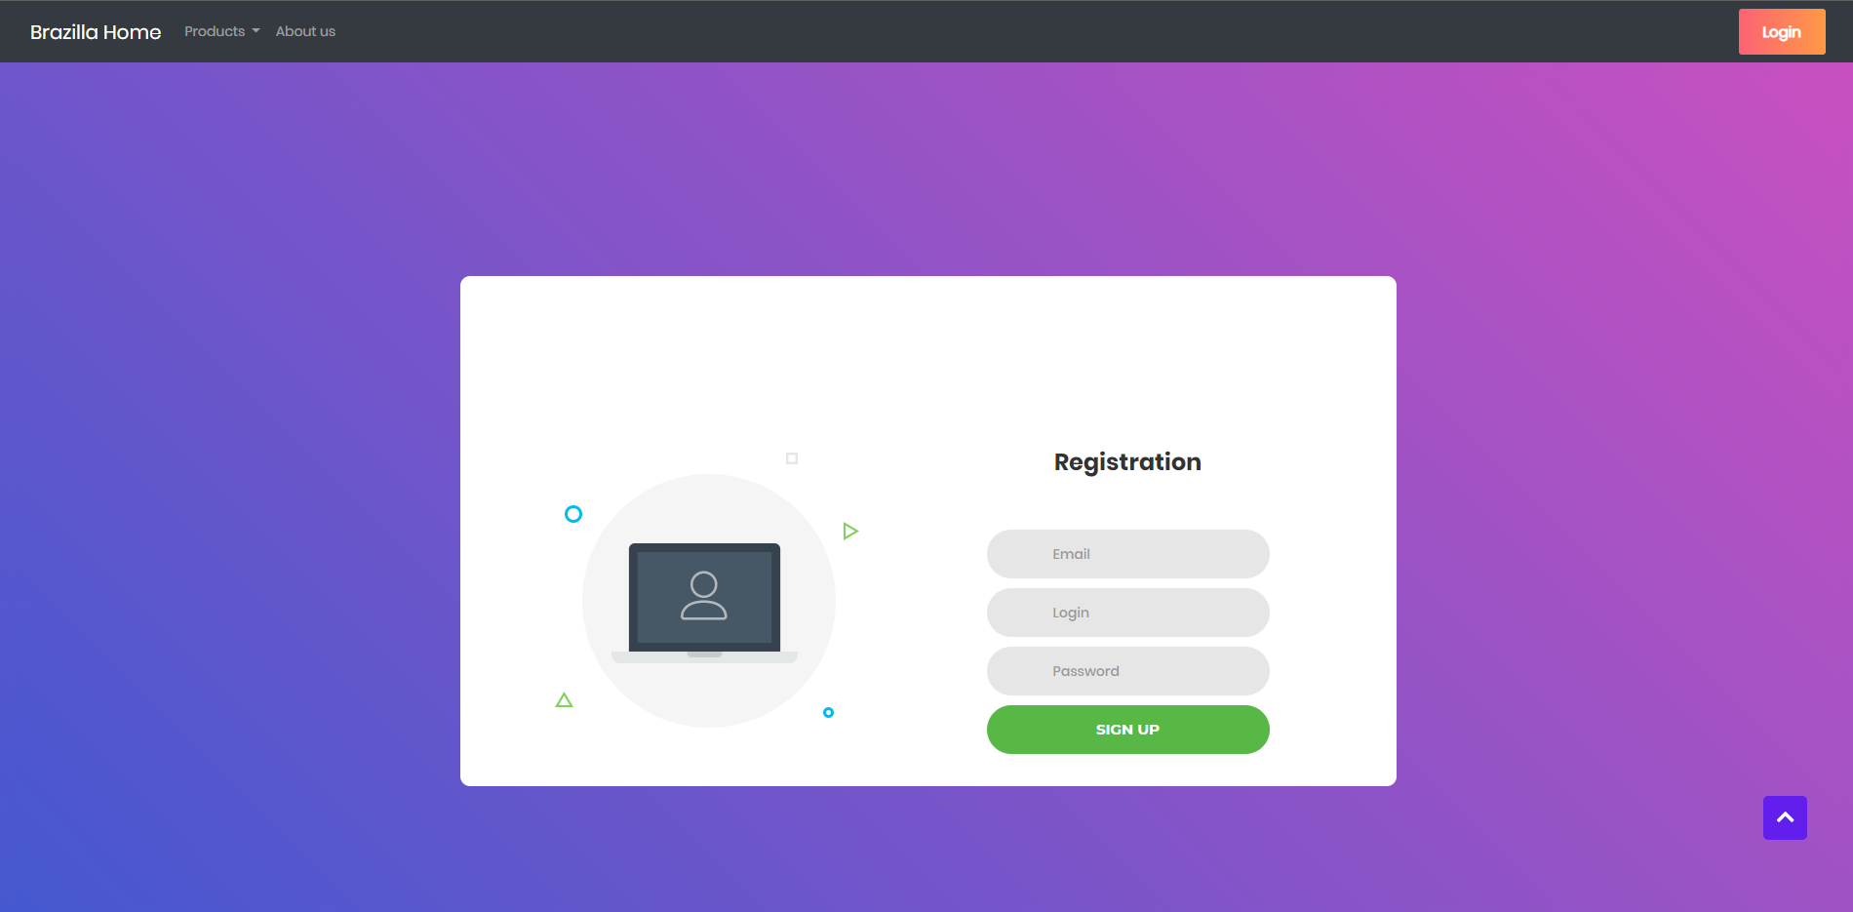

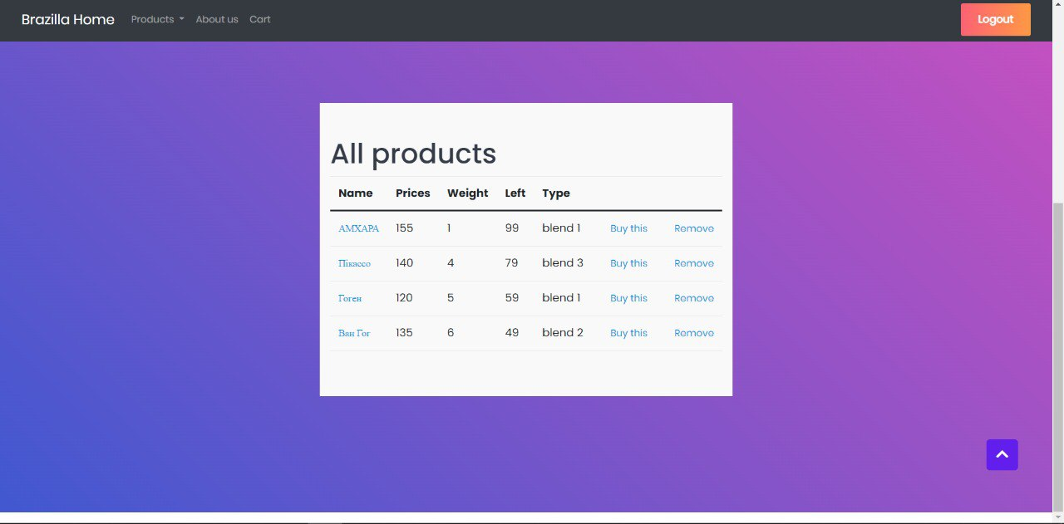

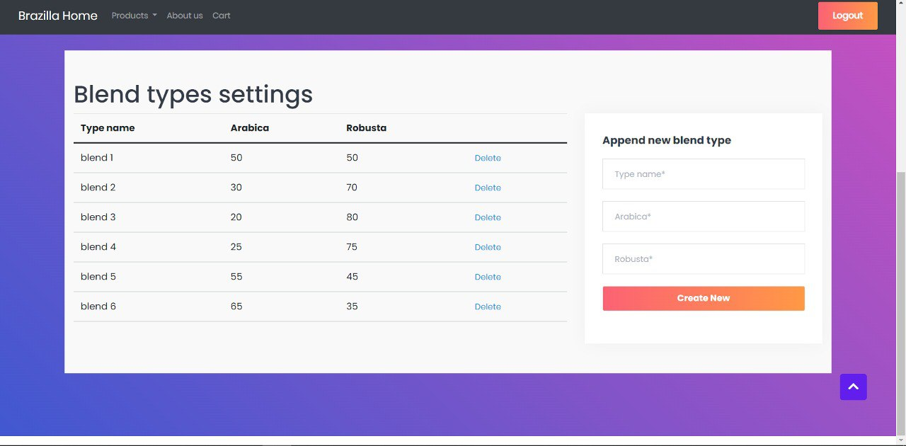

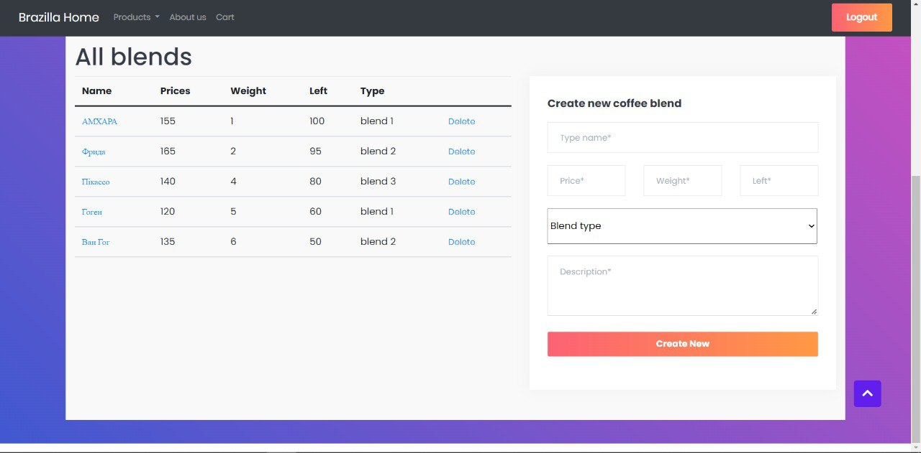

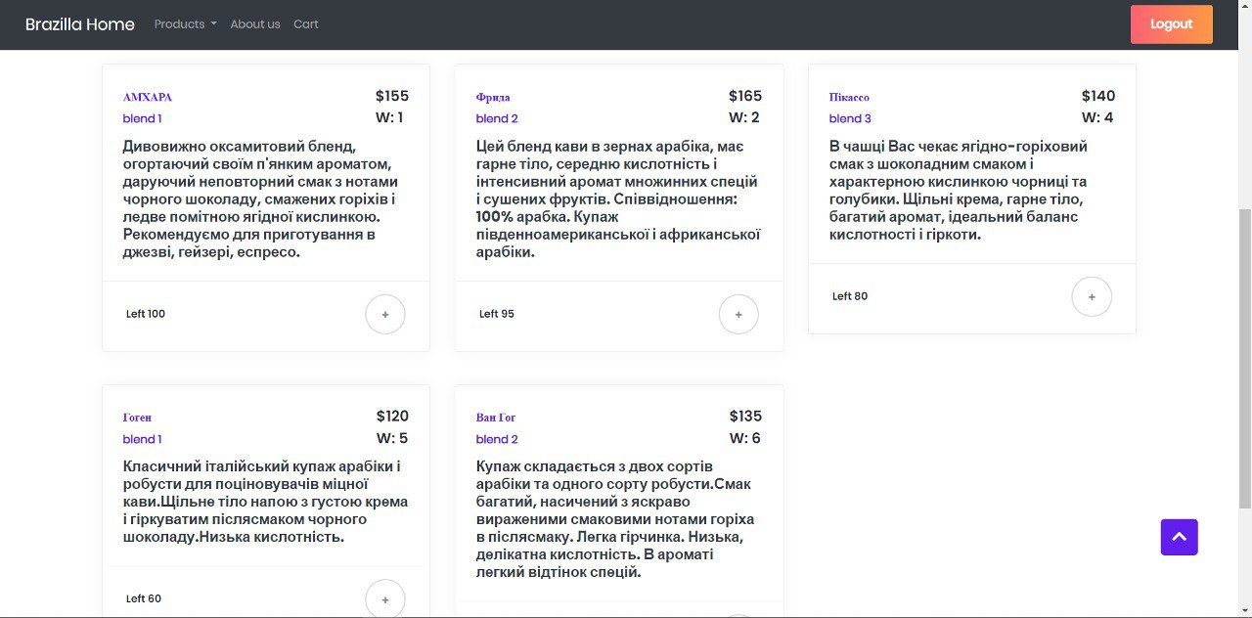

## 3.2 SQL Server Management Studio (SSMS)

SQL Server Management Studio (SSMS) – це інтегроване середовище для керування будь-якою інфраструктурою SQL. Використовуйте SSMS для доступу, налаштування, адміністрування та розробки всіх компонентів SQL Server, Бази даних SQL Azure, Керованого екземпляра SQL Azure, SQL Server на віртуальній машині Azure та Azure Synapse Analytics. Середовище SSMS надає єдину комплексну службову програму, яка поєднує у собі велику групу графічних інструментів із низкою багатофункціональних редакторів скриптів доступу до SQL Server для розробників і адміністраторів баз даних всіх професійних рівнів.

Середовище SQL Server Management Studio дозволяє використовувати службу Integration Services для керування пакетами та спостереження за пакетами, що виконуються. У середовищі Середовище Management Studio можна організувати пакети до папок, виконувати, імпортувати та експортувати пакети, переносити пакети служб DTS та оновлювати пакети служб Integration Services.

Блокування різних мов установки знято. Наприклад, німецьку SSMS можна встановити на французьку версію Windows. Якщо мова операційної системи не відповідає мові SSMS, слід змінити мову в розділі "Сервіс" — "Параметри" — "Міжнародні налаштування". В іншому випадку SSMS відображатиме інтерфейс користувача англійською мовою.

Скріншот бази даних SSMS:

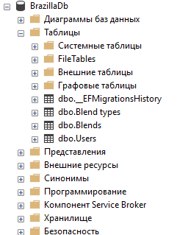

Середовище SQL Server Management Studio призначене для доступу до служб Служби Analysis Services, Integration Services та Reporting Services, а також для їх налаштування, адміністрування та керування ними. Хоча всі три технології бізнес-аналітики покладаються на середовище SQL Server Management Studio, адміністративні завдання, пов'язані з кожною з цих технологій, дещо відрізняються.

Висновок

Отже, практичний захід надав можливість вивчити та вдосконалити накопиченні навички ASP .NET Core 6 технології. Це перша попередня версія .NET 6, наступного великого оновлення платформи. NET.

.NET 6 використовує відкритий процес планування, тому можна вивчити всі основні теми, заплановані для цього релізу. Можна знайти список основних завдань, запланованих для ASP.NET Core у .NET 6. Основні функції ASP.NET Core випуску .NET 6:

* Гаряче перезавантаження: швидко оновлюйте інтерфейс користувача та код для працюючих програм без втрати стану програми для більш швидкої та продуктивної розробки.
* Мікро API: Спростіть створення кінцевих точок API зі значно меншою кількістю коду та церемоній.
* Оновлена підтримка односторінкових програм (SPA). Оновлення інтеграції SPA в ASP.NET Core для безперебійної роботи з останніми сучасними інтерфейсними платформами JavaScript та інші обновлення.

## Список використаних джерел

1. ASP .NET Tutorial. Wikipedia URL: https://uk.wikipedia.org/wiki/ASP.NET
2. ASP .NET Tutorial. ITVDN URL: https://itvdn.com/ua/specialities/backend-developer
3. ASP .NET Tutorial. Sawakinome URL: https://ua.sawakinome.com/articles/software/difference-between-net-and-asp-net-3.html
4. ASP .NET Tutorial. Wikipedia URL: [https://uk.wikipedia.org/wiki/Bootstrap#:~:text=Bootstrap%20%E2%80%94%20%D1%86%D0%B5%20%D0%B1%D0%B5%D0%B7%D0%BA%D0%BE%D1%88%D1%82%D0%BE%D0%B2%D0%BD%D0%B8%D0%B9%20%D0%BD%D0%B0%D0%B1%D1%96%D1%80%20%D1%96%D0%BD%D1%81%D1%82%D1%80%D1%83%D0%BC%D0%B5%D0%BD%D1%82%D1%96%D0%B2,%D0%B0%20%D1%82%D0%B0%D0%BA%D0%BE%D0%B6%20%D0%B4%D0%BE%D0%B4%D0%B0%D1%82%D0%BA%D0%BE%D0%B2%D1%96%20%D1%80%D0%BE%D0%B7%D1%88%D0%B8%D1%80%D0%B5%D0%BD%D0%BD%D1%8F%20JavaScript](https://uk.wikipedia.org/wiki/Bootstrap#:~:text=Bootstrap%20%E2%80%94%20%D1%86%D0%B5%20%D0%B1%D0%B5%D0%B7%D0%BA%D0%BE%D1%88%D1%82%D0%BE%D0%B2%D0%BD%D0%B8%D0%B9%20%D0%BD%D0%B0%D0%B1%D1%96%D1%80%20%D1%96%D0%BD%D1%81%D1%82%D1%80%D1%83%D0%BC%D0%B5%D0%BD%D1%82%D1%96%D0%B2,%D0%B0%20%D1%82%D0%B0%D0%BA).
5. ASP .NET Tutorial. Microsoft URL: <https://docs.microsoft.com/ua-ua/sql/ssms/sql-server-management-studio-ssms?view=sql-server-ver16>
6. ASP .NET Tutorial. Habr URL: https://habr.com/ua/company/microsoft/blog/543564/

## Додаток А

## Скріншоти сайту

